Design de les interface

Catalog
Design de les interface 1
Interface d’accueil 2
Interface authentification 3
Interface des recettes 4
Page de recette 5

Interface d’accueil
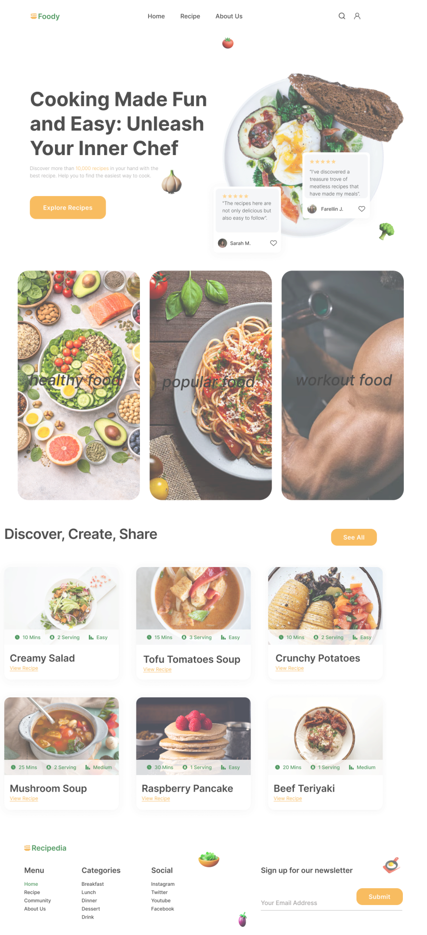

Interface authentification

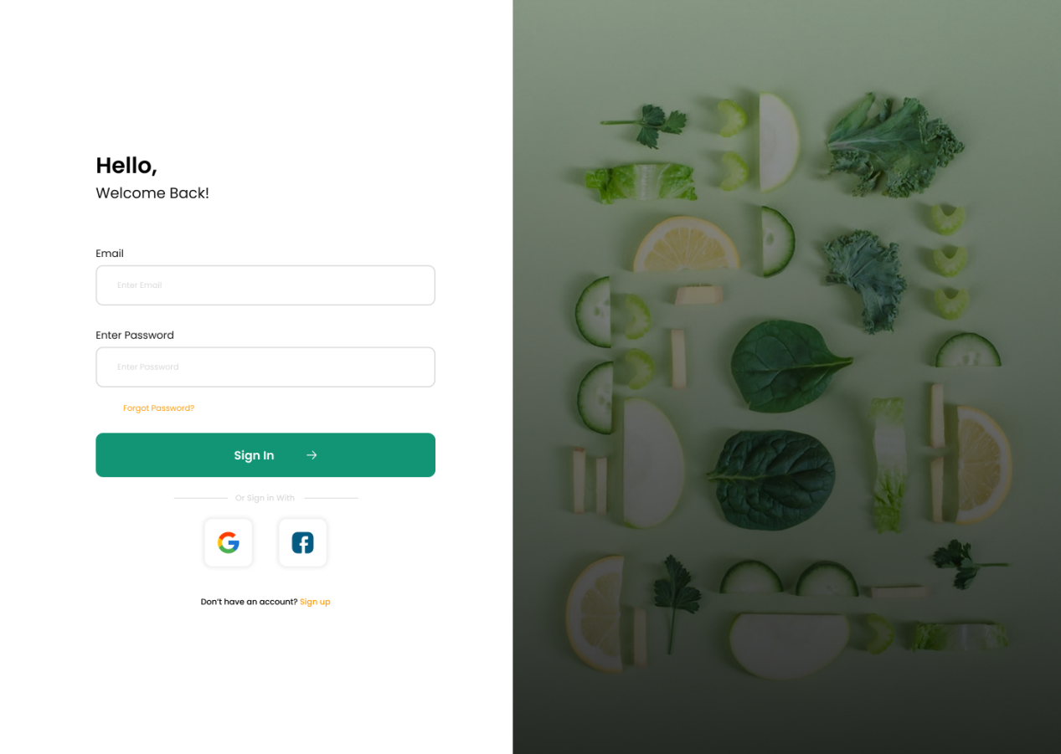

Interface des recettes
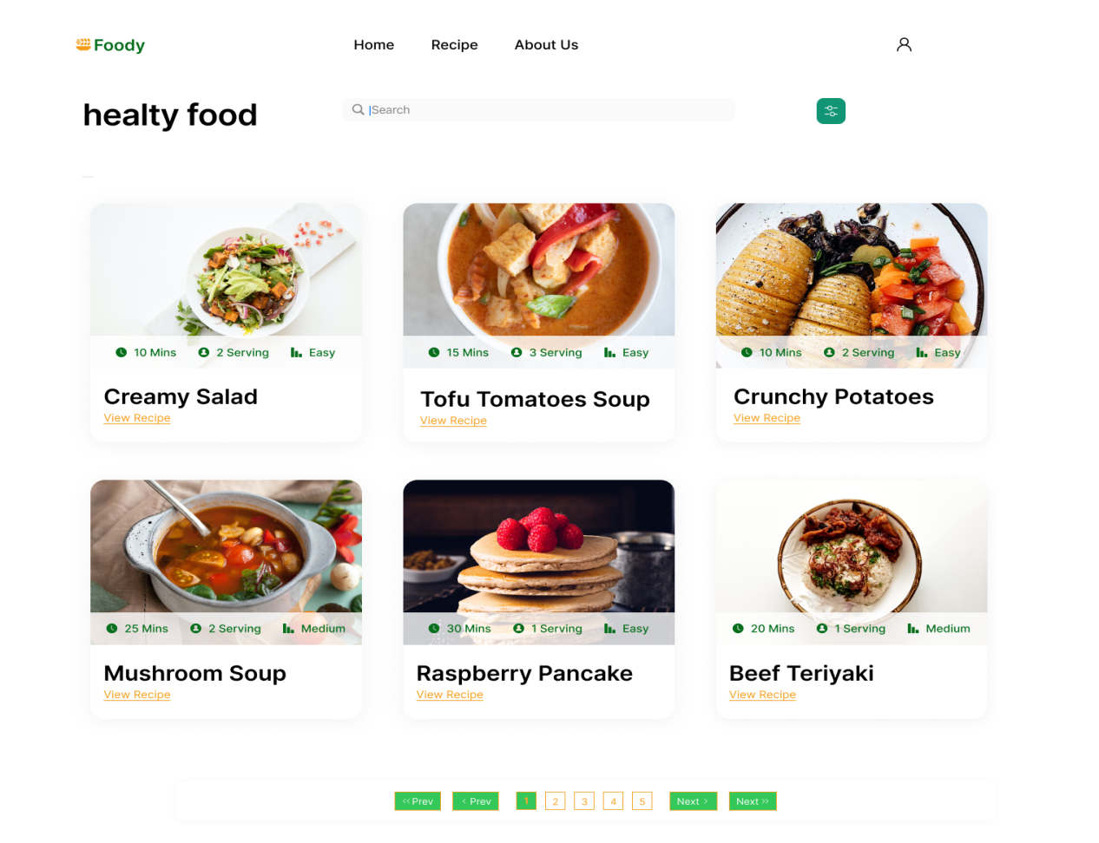

Page de recette
